1. 品牌型号：MQ-2烟雾传感器
2. 价格：￥7.2(5.76 – 12.86)
3. 工作原理：MQ气体传感器使用的气敏材料是在清洁空气中电导率较低的二氧化锡(SnO2)。当传感器所处环境中存在可燃气体时，传感器的电导率随空气中可燃气体浓度的增加而增大。使用简单的电路即可将电导率的变化转换为与该气体浓度相对应的输出信号。MQ气体传感器对甲烷的灵敏度高，对丙烷、丁烷也有较好的灵敏度。这种传感器可检测多种可燃性气体，特别是天然气。



1. 接线方式：

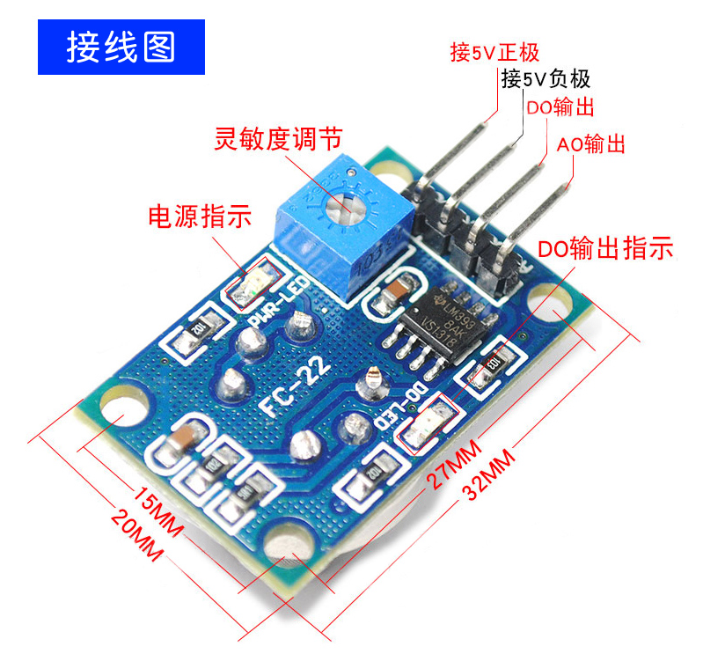

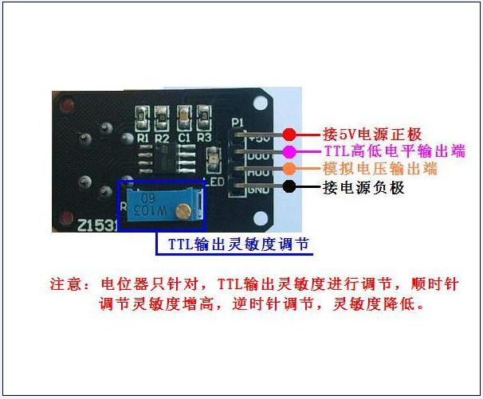

1. 参数：

标准工作条件

检测浓度 300 – 10000ppm(可燃气体)

回路电压(VC) ≤15V AC or DC

加热电压(VH) 5.0V±0.2V AC or DC

负载电阻(RL) 可调

加热电阻(RH) 31Ω±3Ω 室温

加热功耗(PH) ≤900mW

环境条件

使用温度(Tao) -10℃ - 50℃

储存温度(Tas) -20℃ - 70℃

相对湿度(RH) <95%RH

氧气浓度(O2) 21%(标准条件)氧气浓度会影响灵敏度特性 最小值大于2%

灵敏度特性

敏感体表面电阻(RS) 3KΩ – 30KΩ(1000ppm 异丁烷)

浓度斜率(a) 小于等于0.6(R3000ppm/R1000ppm C3H8)

标准工作条件 温度：20℃±2℃ VC：5.0V±0.1V

相对湿度：65%±5% Vh：5.0V±0.1V

预热时间 不少于24小时

1. 驱动：

输入电压 DC5V功耗(电流)：150mA

DO输出 TTL数字量0和1(0.1和5V)

AO输出 0.1 – 0.3V(相对无污染)，高浓度电压4V左右

传感器通电后，需要预热20s左右，测量的数据才稳定，传感器发热属于正常现象，因为内部有电热丝，如果烫手就不正常了。

